

* INVENTAIRE

**Mobil home 4 à 6 personnes**



Afficher l'image d'origineAfficher l'image d'origine

**Camping**



* **Cuisine**

6 assiettes,

6 verres à eau, 2 verres à bière, 2 verres à Ricard

6 bols, 6 tasses à café

6 fourchettes, 6 couteaux, 6 cuillères à soupe, 6 cuillères à dessert, 1 couteau à steak, 1 Range couvert

2 saladiers, 1 couvert à salade, 1 cuillère en bois

1 ouvre boite, 1 tire-bouchon, 1 Louche, 1 économe, 1 passe vide, 1 planche à découper, 1 dessous de plat

1 plat à service, 2 casseroles, 1 poêle, 1 faitout, 1 nappe

1 cafetière, 1 micro-onde, 1 Télévision, 1 Réfrigérateur/congélateur

4 plaques de cuisson

* 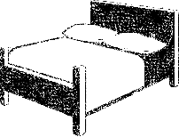**Chambre**

1 Grande couette, 1 Grand protège matelas

2 ou 4 Petites couettes, 2 ou 4 Petits protèges matelas

4 ou 6 oreillers,

10 Cintres

* **WC**

1 brosse W.C

* **Divers**

1 balai, 1 seau, 1 serpillère, 1 racleau, 1 ramasse poussière, 1 bassine, 1 séchoir à linge

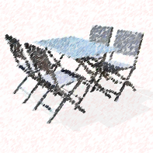

* **Extérieur**

1 salon de jardin



***Bon séjour !!***